Jesus ist auferstanden

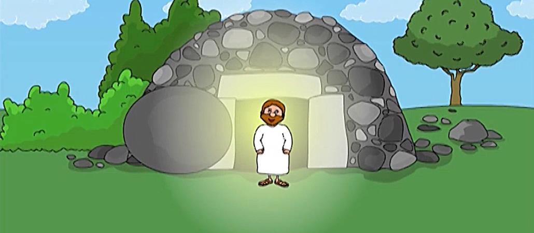

An Ostersonntag kamen einige Frauen zum Grabe Jesu, um ihn mit duftenden Ölen einzureiben, so wie es damals üblich war. Aber sie erschraken: Der schwere Stein, den Josef vor die Höhle gerollt hatte, war zur Seite gerollt. Jesus lag nicht mehr in dem Grab. Dort saß nur ein Engel, der den Frauen sagte, dass Jesus nicht mehr tot sei, sondern dass Gott Jesus wieder lebendig gemacht hat. Das sollten sie allen weitersagen. Er sagte: "Er geht euch voraus nach Galiläa. Dort werdet ihr ihn sehen, wie er es auch gesagt hat." Die Frauen flüchteten vor lauter Angst und erzählten niemandem davon. Jesus aber war tatsächlich wieder lebendig. Er begegnete Maria Magdalena, die aufgeregt zu den Jüngern lief und rief "Jesus lebt wieder!". Aber die Jünger glaubten ihr nicht.

